Μηνιαίο Ενημερωτικό Τεύχος
Κεντρικής Ένωσης Επιμελητηρίων Ελλάδος

Ιανουάριος - Φεβρουάριος 2023

Πίνακας περιεχομένων
1. ΘΕΜΑΤΑ ΑΝΑΠΤΥΞΙΑΚΩΝ – ΧΡΗΜΑΤΟΔΟΤΙΚΩΝ ΠΡΟΓΡΑΜΜΑΤΩΝ 4
Α. InvestEU: 2,1 δις. ευρώ για βιώσιμες υποδομές, πράσινη οικονομία και ψηφιοποίηση 4
B. Πρόσκληση Leader για την επιλογή Στρατηγικών Τοπικής Ανάπτυξης με πρωτοβουλία τοπικών κοινοτήτων του ΣΣ ΚΑΠ 2023-2027 5
Γ. Δέσμη Δράσεων Ψηφιακός Μετασχηματισμός ΜμΕ 8
2. ΘΕΜΑΤΑ ΑΝΑΠΤΥΞΗΣ ΑΝΘΡΩΠΙΝΟΥ ΔΥΝΑΜΙΚΟΥ 17
Α. EIT Campus: Ευκαιρία επιχειρηματικής εκπαίδευσης 17
3. ΘΕΜΑΤΑ ΧΩΡΟΤΑΞΙΑΣ /ΠΟΛΕΟΔΟΜΙΚΑ ΘΕΜΑΤΑ 19
Α. Η έννοια της ανθεκτικότητας στο χωρικό σχεδιασμό 19
4. ΘΕΜΑΤΑ ΕΠΙΧΕΙΡΗΜΑΤΙΚΩΝ ΠΑΡΚΩΝ (ΕΠ) / ΟΡΓΑΝΩΜΕΝΩΝ ΥΠΟΔΟΧΕΩΝ ΜΕΤΑΠΟΙΗΤΙΚΩΝ & ΕΠΙΧΕΙΡΗΜΑΤΙΚΩΝ ΔΡΑΣΤΗΡΙΟΤΗΤΩΝ (ΟΥΜΕΔ) 21
Α. 6η Τροποποίηση της Πρόσκλησης για το πρόγραμμα κρατικής ενίσχυσης «ΝΕΑ ΒΙΟΜΗΧΑΝΙΚΑ ΠΑΡΚΑ» 21
Β. Δημοσίευση ΚΥΑ σχετικά με τα ΕΠΜΜΜ 21
Γ. Δημοσίευση ΥΑ σχετικά με την υπαγωγή ΟΥΜΕΔ στις διατάξεις του Ν.4982/2022 22
Δ. Βιομηχανικό σχέδιο της Πράσινης Συμφωνίας 23
5. ΘΕΜΑΤΑ ΠΥΡΟΠΡΟΣΤΑΣΙΑΣ ΕΠΙΧΕΙΡΗΣΕΩΝ 25
Α. Επίλυση προβλημάτων πυροπροστασίας σε υφιστάμενες μεταποιητικές δραστηριότητες ειδών διατροφής που δημιουργήθηκαν από την εφαρμογή του νέου νομοθετικού πλαισίου πυροπροστασίας [ΚΥΑ α.π. 136860/1673/φ15/31-12-2018 (ΦΕΚ 6210Β)] 25
6. ΘΕΜΑΤΑ ΠΡΟΣΤΑΣΙΑ ΠΕΡΙΒΑΛΛΟΝΤΟΣ - ΠΕΡΙΒΑΛΛΟΝΤΙΚΗ ΑΔΕΙΟΔΟΤΗΣΗ ΕΠΙΧΕΙΡΗΣΕΩΝ 27
Α. Τροποποίηση της υπό στοιχεία οικ. 92108/1045/Φ.15/2020 Κοινής Υπουργικής Απόφασης 27
7. ΘΕΜΑΤΑ ΥΓΕΙΑΣ & ΑΣΦΑΛΕΙΑΣ ΣΤΗΝ ΕΡΓΑΣΙΑ 32
Α. Σχέδιο Αντιμετώπισης Έκτακτης Ανάγκης - Απαραίτητο Εργαλείο για την «Κακιά Την Ώρα» 32

ΘΕΜΑΤΑ ΑΝΑΠΤΥΞΙΑΚΩΝ – ΧΡΗΜΑΤΟΔΟΤΙΚΩΝ ΠΡΟΓΡΑΜΜΑΤΩΝ

Α. InvestEU: 2,1 δις. ευρώ για βιώσιμες υποδομές, πράσινη οικονομία και ψηφιοποίηση
Η Ευρωπαϊκή Επιτροπή και η Ευρωπαϊκή Τράπεζα Ανασυγκρότησης και Ανάπτυξης (ΕΤΑΑ) υπέγραψαν σύμβαση εγγύησης InvestEU ύψους 450 εκατ. ευρώ. Με τη συμφωνία θα αποδεσμευτεί χρηματοδότηση ΕΤΑΑ ύψους έως 2,1 δισ. ευρώ για επενδύσεις σε βιώσιμες υποδομές, στην πράσινη οικονομία και στην ψηφιοποίηση, καθώς και στην καινοτομία και την έρευνα στην ΕΕ.
Η ΕΤΑΑ θα χρησιμοποιήσει την εγγύηση αυτή για να κινητοποιήσει επενδύσεις σε ευρύ φάσμα τομέων, συμπεριλαμβανομένων των μεταφορών, της κινητικότητας, της ενέργειας, των υποδομών, της ψηφιακής συνδεσιμότητας, της κυκλικής οικονομίας και των τεχνολογιών χαμηλών εκπομπών διοξειδίου του άνθρακα. Θα στηρίξει επίσης επενδύσεις στη βιοοικονομία, τα τρόφιμα, τον τουρισμό, την έρευνα και την ψηφιοποίηση, τις λύσεις αξιακής αλυσίδας κρίσιμων πρώτων υλών, τις βιοεπιστήμες, τις έξυπνες πόλεις, τη βιώσιμη γαλάζια οικονομία, την οικονομικά προσιτή κοινωνική στέγαση και τις ΤΠΕ. Οι επενδύσεις αυτές θα βοηθήσουν την ΕΕ να επιτύχει τους ευρύτερους στρατηγικούς στόχους της για τη διασφάλιση της πράσινης και της ψηφιακής μετάβασης.
Τα έργα θα καλύπτουν τη Βουλγαρία, την Κροατία, την Τσεχία, την Εσθονία, την Ελλάδα, την Ουγγαρία, τη Λετονία, τη Λιθουανία, την Πολωνία, τη Ρουμανία, τη Σλοβακία και τη Σλοβενία.
Με τη συμφωνία αυτή, η ΕΤΑΑ καθίσταται εταίρος υλοποίησης του InvestEU. Το InvestEU παρέχει δημοσιονομική εγγύηση της ΕΕ στους εταίρους υλοποίησης με σκοπό την ενίσχυση της ικανότητάς τους για ανάληψη κινδύνου και έτσι συμβάλλει στην κινητοποίηση δημόσιων και ιδιωτικών επενδύσεων σύμφωνα με τις προτεραιότητες πολιτικής της ΕΕ.
Το πρόγραμμα InvestEU θα παράσχει στην ΕΕ ουσιαστική μακροπρόθεσμη χρηματοδότηση με τη μόχλευση σημαντικών ιδιωτικών και δημόσιων πόρων για τη στήριξη της βιώσιμης ανάκαμψης. Θα συμβάλει επίσης στην κινητοποίηση ιδιωτικών επενδύσεων για τις προτεραιότητες πολιτικής της ΕΕ, όπως η Ευρωπαϊκή Πράσινη Συμφωνία και η ψηφιακή μετάβαση. Το πρόγραμμα αποτελείται από τρεις συνιστώσες: το ταμείο InvestEU, τον συμβουλευτικό κόμβο InvestEU και την πύλη InvestEU. Το ταμείο InvestEU θα υλοποιηθεί μέσω χρηματοδοτικών εταίρων που θα επενδύσουν σε έργα χρησιμοποιώντας την εγγύηση του προϋπολογισμού της ΕΕ ύψους 26,2 δισ. ευρώ. Το σύνολο της εγγύησης από τον προϋπολογισμό θα στηρίξει τα επενδυτικά έργα των εταίρων υλοποίησης, θα αυξήσει την ικανότητα ανάληψης κινδύνων και, ως εκ τούτου, θα κινητοποιήσει τουλάχιστον 372 δισ. ευρώ σε πρόσθετες επενδύσεις.
Η ΕΤΑΑ είναι πολυμερής τράπεζα που προωθεί την ανάπτυξη του ιδιωτικού τομέα και την επιχειρηματική πρωτοβουλία σε 36 οικονομίες, συμπεριλαμβανομένων ορισμένων χωρών της ΕΕ. Η Τράπεζα ανήκει σε 71 χώρες, καθώς και στην ΕΕ και την ΕΤΕπ. Η εντολή της ΕΤΑΑ επικεντρώνεται στην προώθηση της μετάβασης προς ανοιχτές οικονομίες προσανατολισμένες στην αγορά και οι επενδύσεις της αποσκοπούν στο να καταστήσουν τις οικονομίες στις χώρες όπου δραστηριοποιείται ανταγωνιστικές, χωρίς αποκλεισμούς, καλά διοικούμενες, πράσινες, ανθεκτικές και ολοκληρωμένες.

B. Πρόσκληση Leader για την επιλογή Στρατηγικών Τοπικής Ανάπτυξης με πρωτοβουλία τοπικών κοινοτήτων του ΣΣ ΚΑΠ 2023-2027
Ολοκληρωμένες αναπτυξιακές στρατηγικές, οι οποίες θα εφαρμοστούν μέσω 52 τοπικών προγραμμάτων περιλαμβάνονται στο πρόγραμμα Leader ύψους 236.147.059 ευρώ για την ενίσχυση των αγροτικών περιοχών, το οποίο έχει δημοσιευθεί από το υπουργείο Αγροτικής Ανάπτυξης και Τροφίμων.
Πιο συγκεκριμένα, το πρόγραμμα αφορά την επιλογή Στρατηγικών Τοπικής Ανάπτυξης με πρωτοβουλία τοπικών κοινοτήτων του Στρατηγικού Σχεδίου (ΣΣ) ΚΑΠ 2023-2027 για την επιλογή των Ομάδων Τοπικής Δράσης και των τοπικών στρατηγικών σχεδίων αυτών.
Η Τοπική Ανάπτυξη με Πρωτοβουλία Τοπικών Κοινοτήτων (ΤΑΠΤοΚ /CLLD), βασισμένη στην προσέγγιση Leader είναι μια μέθοδος σχεδιασμού και υλοποίησης τοπικών ολοκληρωμένων αναπτυξιακών στρατηγικών, με τη συμμετοχή εταίρων σε τοπικό επίπεδο, προκειμένου να αντιμετωπισθούν αποτελεσματικά οι οικονομικές, κοινωνικές, περιβαλλοντικές και δημογραφικές προκλήσεις που αντιμετωπίζουν οι αγροτικές περιοχές.
Είναι ένα ιδιαίτερα ισχυρό εργαλείο προκειμένου οι τοπικές κοινότητες:
α) να κάνουν σταθερά βήματα προς πιο αποτελεσματικές μορφές οικονομικής, βιώσιμης και «χωρίς αποκλεισμούς» ανάπτυξης, σύμφωνα με τη στρατηγική «Ευρώπη 2020»,
β) να «καινοτομήσουν» προκειμένου να αντιμετωπισθούν τα κοινωνικο-οικονομικά προβλήματα των αγροτικών περιοχών της χώρας και
γ) να ενισχύσουν την κοινωνική συνοχή στις αγροτικές περιοχές.
Οι ολοκληρωμένες αναπτυξιακές στρατηγικές εφαρμόζονται μέσω 52 τοπικών προγραμμάτων που έχουν επιλεγεί για να υλοποιηθούν σε αγροτικές περιοχές της χώρας, κυρίως σε επίπεδο περιφερειακής ενότητας, από τις Ομάδες Τοπικής ∆ράσης (ΟΤ∆), οι οποίες αποτελούν τοπικές εταιρικές σχέσεις δημοσίου – ιδιωτικού.
Τα τοπικά προγράμματα διαρθρώνονται σε τρία Υπομέτρα:
19.2: «Στήριξη υλοποίησης δράσεων των στρατηγικών Τοπικής Ανάπτυξης με Πρωτοβουλία Τοπικών Κοινοτήτων (CLLD/LEADER)»
19.3: «Στήριξη για την προπαρασκευή και την υλοποίηση δια- τοπικών και διακρατικών συνεργασιών»
19.4: «Στήριξη για τις λειτουργικές δαπάνες και την εμψύχωση»
Το σύνολο της δαπάνης ανέρχεται σε 236.147.059 ευρώ (200 εκατ. κοινοτική συμμετοχή και 36.147.059 ευρώ εθνική συμμετοχή).
Τα αναφερόμενα ποσά θεωρούνται ενδεικτικά και δύναται να τροποποιηθούν κατά την εφαρμογή του ΣΣ της ΚΑΠ στο πλαίσιο αναθεωρήσεών τους από την Ευρωπαϊκή Επιτροπή.
Όλοι οι ενδιαφερόμενοι φορείς, στο πλαίσιο της εν λόγω πρόσκλησης, υποχρεούνται να υποβάλουν Φάκελο Α και Φάκελο Β ώστε η υποψηφιότητα τους να είναι αποδεκτή.
Ο Φάκελος Α αφορά την Περιγραφή Φορέα, Περιοχής Παρέμβασης, SWOT Ανάλυση και Ιεράρχηση Αναγκών. Ο Φάκελος Α, θα εξεταστεί ως προς την πληρότητά του σύμφωνα και με τα κριτήρια επιλεξιμότητας που αποτυπώνονται στο Παράρτημα III της Πρόσκλησης. Οι ΟΤΔ, οι οποίες πληρούν τα κριτήρια επιλεξιμότητας του Φακέλου Α, είναι επιλέξιμες για την υποβολή του Φακέλου Β:Στρατηγική Τοπικής Ανάπτυξης και Υπο-Παρεμβάσεις.
Μετά την παράταση που δόθηκε, για την υποβολή του Φακέλου Α ως καταληκτική ημερομηνία ορίζεται η 28/04/2023, ενώ για την υποβολή του Φακέλου Β η 31/05/2023
Για την προετοιμασία των τοπικών προγραμμάτων η ένταση ενίσχυσης καθορίζεται στο 100%. Η ενίσχυση χορηγείται στον δικαιούχο με μορφή επιχορήγησης, το ύψος της οποίας υπολογίζεται βάσει επιλέξιμων δαπανών, όπως αυτές εξειδικεύονται σε σχετικό θεσμικό πλαίσιο, και δεν μπορεί να υπερβεί το ποσό των 20.000 ευρώ ανά πρόταση. Στο πλαίσιο της παρούσας πρόσκλησης οι υποψήφιοι φορείς δεν μπορούν να λάβουν προκαταβολή για την προετοιμασία των φακέλων υποψηφιότητας τους.
Οι δαπάνες που θα υλοποιηθούν στο πλαίσιο τις προετοιμασίας τον τοπικών προγραμμάτων είναι επιλέξιμες εφόσον έχουν πραγματοποιηθεί από την ημερομηνία έγκρισης του Κανονισμού (ΕΕ) 2020/2220, μέχρι και την ημερομηνία υποβολής του Φακέλου Β, με την προϋπόθεση ότι η υποβολή πραγματοποιείται εμπρόθεσμα. Η παρούσα στήριξη δεν καλύπτει δαπάνες που χρηματοδοτήθηκαν στο πλαίσιο του ΠΑΑ 2014-2022 καθώς και δαπάνες οι οποίες δεν συνδέονται με άμεσο τρόπο με την προετοιμασία της τοπικής στρατηγικής.
Η συνολική Δημόσια Δαπάνη του κάθε προτεινόμενου προγράμματος τοπικής ανάπτυξης είναι συνάρτηση του τοπικού πληθυσμού, της ορεινότητας της προτεινόμενης περιοχής, της βαθμολογίας που θα λάβει η πρόταση του υποψήφιου φορέα, καθώς και της ρεαλιστικότητας της προτεινόμενης πρότασης και των προτεινόμενων υπο-παρεμβάσεων.
Αναλυτικότερα, κάθε τοπικό πρόγραμμα θα λάβει το ποσό των 2.600.000 ευρώ το οποίο κρίνεται απαραίτητο ως ελάχιστο ποσό για την υλοποίηση ενός τοπικού προγράμματος. Επιπλέον του ποσού αυτού, κάθε τοπικό πρόγραμμα θα λάβει τα παρακάτω ποσά βάσει των στοιχείων αυτού:
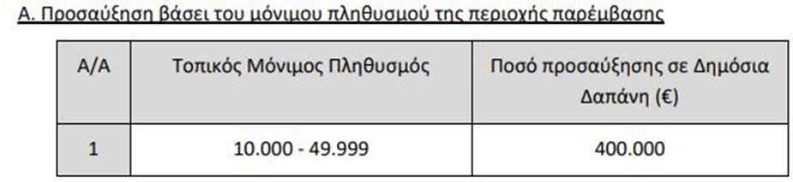

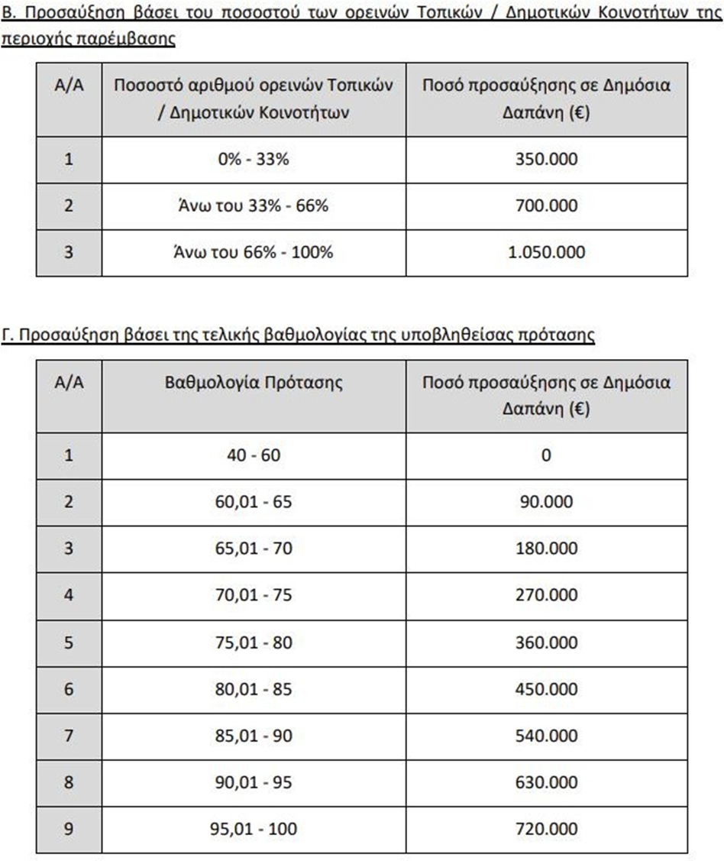

Γ. Δέσμη Δράσεων Ψηφιακός Μετασχηματισμός ΜμΕ
Δημοσιεύθηκε επίσημα η Δέσμη Δράσεων «Ψηφιακός Μετασχηματισμός ΜμΕ», η οποία στοχεύει στην αντιμετώπιση της υστέρησης των ελληνικών επιχειρήσεων στην υιοθέτηση και ενσωμάτωση των σύγχρονων ψηφιακών τεχνολογιών στην παραγωγική τους δραστηριότητα.
- Η Δέσμη Δράσεων χωρίζεται στις τρεις παρακάτω υποδράσεις:
Δράση 1 – Βασικός Ψηφιακός Μετασχηματισμός ΜμΕ: αφορά επιχειρήσεις, οι οποίες δεν έχουν ακόμα ενσωματώσει σημαντικές τεχνολογίες πληροφορικής και τηλεπικοινωνιών (ΤΠΕ) στην λειτουργία τους και στοχεύουν στην κάλυψη βασικών ελλείψεων σε εφαρμογές και εξοπλισμό.
Ποσοστό ενίσχυσης: από 50% έως 60%
Αφορά επιχειρηματικά σχέδια προϋπολογισμού από 18.000€ έως 30.000€
Δράση 2 – Προηγμένος Ψηφιακός Μετασχηματισμός ΜμΕ: αφορά επιχειρήσεις, οι οποίες στοχεύουν στη διεύρυνση της ψηφιακής και τεχνολογικής τους ωριμότητας με ολοκληρωμένες επενδύσεις σε νέες ΤΠΕ που θα αναβαθμίσουν την ανταγωνιστικότητά τους.
Ποσοστό ενίσχυσης: από 10% έως 50%
Αφορά επιχειρηματικά σχέδια προϋπολογισμού από 50.0000€ έως 650.0000€
Δράση 3 – Ψηφιακός Μετασχηματισμός Αιχμής ΜμΕ: αφορά επιχειρήσεις που έχουν ενσωματώσει ήδη ΤΠΕ σε πολλές λειτουργίες τους και πλέον επιδιώκουν να υλοποιήσουν ολοκληρωμένες επενδύσεις σε τεχνολογίες αιχμής ή σε λύσεις 4ης βιομηχανικής επανάστασης.
Ποσοστό ενίσχυσης: από 25% έως 60%
Αφορά επιχειρηματικά σχέδια προϋπολογισμού από 200.001€ έως 1.200.000€
- Σε ποιους απευθύνεται
Δικαιούχοι στη Δράση 1 – Βασικός Ψηφιακός Μετασχηματισμός ΜμΕ
Υφιστάμενες πολύ μικρές, μικρές και μεσαίες επιχειρήσεις, οι οποίες μεταξύ άλλων θα πρέπει:
- Να έχουν κλεισμένη τουλάχιστον μία (1) πλήρη διαχειριστική χρήση.
- Να δραστηριοποιούνται σε έναν από τους επιλέξιμους ΚΑΔ του επενδυτικού σχεδίου για ένα (1) τουλάχιστον (1) έτος.
- Να διαθέτουν τουλάχιστον τρεις (3) ΕΜΕ εξαρτημένης εργασίας κατά το ημερολογιακό έτος που προηγείται της υποβολής της αίτησης χρηματοδότησης .
- Να μην έχει ολοκληρωθεί το φυσικό αντικείμενο της επένδυσης ή να μην έχει υλοποιηθεί πλήρως πριν από την υποβολή της αίτησης χρηματοδότησης.
Δικαιούχοι στη Δράση 2 – Προηγμένος Ψηφιακός Μετασχηματισμός ΜμΕ
Υφιστάμενες πολύ μικρές, μικρές και μεσαίες επιχειρήσεις, οι οποίες μεταξύ άλλων θα πρέπει:
- Να έχουν κλεισμένη τουλάχιστον μία (1) πλήρη διαχειριστική χρήση.
- Να δραστηριοποιούνται σε έναν από τους επιλέξιμους ΚΑΔ του επενδυτικού σχεδίου τουλάχιστον για ένα (1) έτος.
- Να διαθέτουν ένα (1) τουλάχιστον επιλέξιμο ΚΑΔ δραστηριότητας, κατά την υποβολή της αίτησης χρηματοδότησης του επενδυτικού σχεδίου, που συμπεριλαμβάνεται στο Παράρτημα XI – EΠΙΛΕΞΙΜΕΣ ΔΡΑΣΤΗΡΙΟΤΗΤΕΣ (ΚΑΔ).
- Η επένδυση να αφορά αποκλειστικά σε ΚΑΔ που περιέχονται στο Παράρτημα XI – EΠΙΛΕΞΙΜΕΣ ΔΡΑΣΤΗΡΙΟΤΗΤΕΣ (ΚΑΔ).
- Να έχουν πέντε (5) τουλάχιστον ΕΜΕ εξαρτημένης εργασίας κατά το ημερολογιακό έτος που προηγείται της υποβολής της αίτησης χρηματοδότησης.
- Να μην έχει γίνει έναρξη εργασιών για το επενδυτικό σχέδιο πριν την υποβολή της αίτησης ενίσχυσης.
- Να συγκεντρώνουν κατ' ελάχιστο το βαθμό 80 στο ερωτηματολόγιο ψηφιακής ωριμότητας της παρούσας Πρόσκλησης.
Επισημαίνεται ότι δεν επιτρέπεται η συστέγαση επιχειρήσεων, ώστε να μην είναι δυνατή η χρήση του εξοπλισμού ή/ και του λογισμικού της ενισχυόμενης επένδυσης από άλλη επιχείρηση. Με τον όρο συστέγαση νοείται η εγκατάσταση της ενισχυόμενης επιχείρησης σε ίδιο, μη διακριτό χώρο με άλλη επιχείρηση. Στην περίπτωση που διαπιστωθεί συστέγαση επιχειρήσεων όπου είναι δυνατή η χρήση του εξοπλισμού της ενισχυόμενης επένδυσης από άλλη επιχείρηση, θα ανακαλείται η απόφαση ένταξης.
Δικαιούχοι στη Δράση 3 – Ψηφιακός Μετασχηματισμός Αιχμής ΜμΕ
Μικρομεσαίες επιχειρήσεις, οι οποίες μεταξύ άλλων θα πρέπει:
- Να έχουν κλεισμένη τουλάχιστον μία (1) πλήρη διαχειριστική χρήση.
- Να δραστηριοποιούνται σε έναν από τους επιλέξιμους ΚΑΔ του επενδυτικού σχεδίου για ένα (1) τουλάχιστον έτος
- Να διαθέτουν τουλάχιστον εννέα (9) ΕΜΕ εξαρτημένης εργασίας κατά το ημερολογιακό έτος που προηγείται της υποβολής της αίτησης χρηματοδότησης.
- Να μην έχει γίνει έναρξη εργασιών για το επενδυτικό σχέδιο πριν την υποβολή της αίτησης ενίσχυσης.
- Να συγκεντρώνουν κατ' ελάχιστο το βαθμό 70 στο ερωτηματολόγιο ψηφιακής ωριμότητας της Πρόσκλησης.
Επισημαίνεται ότι δεν επιτρέπεται η συστέγαση επιχειρήσεων, ώστε να μην είναι δυνατή η χρήση του εξοπλισμού ή/ και του λογισμικού της ενισχυόμενης επένδυσης από άλλη επιχείρηση. Με τον όρο συστέγαση νοείται η εγκατάσταση της ενισχυόμενης επιχείρησης σε ίδιο, μη διακριτό χώρο με άλλη επιχείρηση. Στην περίπτωση που διαπιστωθεί συστέγαση επιχειρήσεων όπου είναι δυνατή η χρήση του εξοπλισμού ή/και του λογισμικού της ενισχυόμενης επένδυσης από άλλη επιχείρηση, θα ανακαλείται η Απόφαση Ένταξης.
Οι συνολικές προϋποθέσεις συμμετοχής των δικαιούχων παρουσιάζονται αναλυτικά στην Πρόσκληση της Δράσης.
- Υποβολή Αιτήσεων
Περίοδος υποβολής: από 23/2/2023 έως εξαντλήσεως προϋπολογισμού
Οι αιτήσεις χρηματοδότησης υποβάλλονται ηλεκτρονικά αποκλειστικά μέσω του Ολοκληρωμένου Πληροφοριακού Συστήματος Διαχείρισης Κρατικών Ενισχύσεων (OΠΣΚΕ).
Υποβολή αίτησης χρηματοδότησης επιτρέπεται είτε μόνο στη «Δράση 1 – Βασικός Ψηφιακός Μετασχηματισμός ΜμΕ», είτε μόνο στη «Δράση 2 – Προηγμένος Ψηφιακός Μετασχηματισμός ΜμΕ», είτε μόνο στη «Δράση 3 – Ψηφιακός Μετασχηματισμός Αιχμής ΜμΕ».
Η επιχείρηση δύναται να υποβάλλει αίτηση και σε μια εκ των άλλων δύο δράσεων (Δράση 2 – Προηγμένος Ψηφιακός Μετασχηματισμός ΜμΕ και Δράση 3 – Ψηφιακός Μετασχηματισμός Αιχμής ΜμΕ) μόνο στην περίπτωση που έχει παρέλθει χρονικό διάστημα τριών (3) μηνών από την αποπληρωμή της εγκεκριμένης αίτησης χρηματοδότησης στη παρούσα Πρόσκληση.
Οι αιτήσεις χρηματοδότησης θα αξιολογηθούν με σειρά προτεραιότητας, σύμφωνα με την ημερομηνία και ώρα οριστικής ηλεκτρονικής υποβολής στο ΟΠΣΚΕ.
- Τι χρηματοδοτείται
Βασικός Ψηφιακός Μετασχηματισμός ΜμΕ - Επιλέξιμες Δαπάνες
Δαπάνες Εξοπλισμού (ενδεικτικά): Προμήθεια ψηφιακού εξοπλισμού γραφείου, αναβάθμιση εσωτερικών δικτύων μεταφοράς δεδομένων, διάδραση με εργαζόμενους, πελάτες ή προμηθευτές κλπ.
Δαπάνες Λογισμικού (ενδεικτικά): Προμήθεια σύγχρονων εφαρμογών διαχείρισης επιχειρησιακών πόρων & διαδικασιών (πχ ERP, WMS, KPIs, ΕDI, ΒΜPS, κλπ), επεξεργασίας εικόνας, 3D μοντέλων και CAD, ψηφιακής ασφάλειας, διαχείρισης πελατών και εφοδιαστικής αλυσίδας, βελτιστοποίηση της παραγωγής κ.λπ.
Δαπάνες για Παροχή Υπηρεσιών που συνδέονται με τη ψηφιακή αναβάθμιση (ενδεικτικά): Συμβουλευτική υποστήριξη για την παρακολούθηση της υλοποίησης του επενδυτικού σχεδίου, τεχνική υποστήριξη για την υλοποίηση του επενδυτικού σχεδίου, εγκατάσταση ή παραμετροποίηση εφαρμογών που συμπεριλαμβάνονται στην αίτηση χρηματοδότησης.
Ως ημερομηνία έναρξης επιλεξιμότητας δαπανών ορίζεται η ημερομηνία δημοσίευσης της Αναλυτικής Πρόσκλησης της Δράσης.
Μέγιστη διάρκεια ολοκλήρωσης φυσικού και οικονομικού αντικειμένου: Εννέα (9) μήνες από την ημερομηνία έκδοσης της Απόφασης Ένταξης.
Προηγμένος Ψηφιακός Μετασχηματισμός ΜμΕ - Επιλέξιμες Δαπάνες
Δαπάνες Εξοπλισμού (ενδεικτικά): Προμήθεια εξελιγμένων συστημάτων λειτουργίας εγκαταστάσεων ή προσωπικού, αυτοματοποίησης της παραγωγής με ρομποτικά συστήματα, αναβάθμισης εσωτερικών δικτύων μεταφοράς δεδομένων κ.λπ.
Δαπάνες Εξοπλισμού για παραγωγή σύγχρονου τεχνολογικού εξοπλισμού και προηγμένων ψηφιακών συστημάτων με ενδεικτικές αλλά εστιασμένες δαπάνες (ενδεικτικά): Προμήθεια εξελιγμένων τεχνολογικών συστημάτων και μηχανολογικού εξοπλισμού για την παραγωγή συστημάτων και εξοπλισμού Industry 4.0., συστημάτων και εξοπλισμού ασφάλειας (π.χ. επιτήρηση χώρων, κυβερνο- προστασία, κ.α.), συστημάτων αυτοματοποίησης, ρομποτικών συστημάτων κ.λπ.
Δαπάνες Λογισμικού (ενδεικτικά): Προμήθεια σύγχρονων εφαρμογών διοικητικού και οικονομικού προγραμματισμού, ψηφιακής ασφάλειας, διαχείρισης πελατών και εφοδιαστικής αλυσίδας, ανάλυσης δεδομένων με εργαλεία τεχνητής νοημοσύνης, βελτιστοποίησης της παραγωγής, αναβάθμισης των παρεχόμενων υπηρεσιών, κ.λπ.
Δαπάνες για Παροχή Υπηρεσιών που συνδέονται με τη ψηφιακή αναβάθμιση (ενδεικτικά): Τεχνική υποστήριξη για την παραμετροποίηση και ενσωμάτωση των νέων συστημάτων στη λειτουργία των ΜμΕ, πιστοποίηση συστημάτων κ.λπ.
Ως ημερομηνία έναρξης επιλεξιμότητας δαπανών ορίζεται η ημερομηνία υποβολής της αίτησης χρηματοδότησης.
Μέγιστη διάρκεια ολοκλήρωσης φυσικού και οικονομικού αντικειμένου: Δεκαπέντε (15) μήνες, από την ημερομηνία έκδοσης της Απόφασης Ένταξης.
Ψηφιακός Μετασχηματισμός Αιχμής ΜμΕ - Επιλέξιμες Δαπάνες:
Δαπάνες Εξοπλισμού (ενδεικτικά): Προμήθεια εξελιγμένων συστημάτων απομακρυσμένης λειτουργίας εγκαταστάσεων, αυτοματοποίησης των διαφόρων σταδίων της αλυσίδας αξίας (παραγωγή – μεταφορά – αποθήκευση), παραγωγής / αποθήκευσης / μεταφοράς με ρομποτικά συστήματα, αναβάθμισης εσωτερικών δικτύων μεταφοράς δεδομένων κ.λπ.
Δαπάνες Λογισμικού (ενδεικτικά): Προμήθεια εφαρμογών αυξημένης ευφυίας διοικητικού και οικονομικού προγραμματισμού, ψηφιακής ασφάλειας, διαχείρισης πελατών και εφοδιαστικής αλυσίδας, ανάλυσης δεδομένων με εργαλεία τεχνητής νοημοσύνης, βελτιστοποίησης της παραγωγής, αναβάθμισης των παρεχόμενων υπηρεσιών κ.λπ.
Δαπάνες για Παροχή Υπηρεσιών που συνδέονται με τη ψηφιακή αναβάθμιση (ενδεικτικά): Συμβουλευτική και τεχνική υποστήριξη για την παραμετροποίηση και ενσωμάτωση των νέων συστημάτων στη λειτουργία των ΜΜΕ, πιστοποίηση συστημάτων κ.λπ.
Ως ημερομηνία έναρξης επιλεξιμότητας δαπανών ορίζεται η ημερομηνία υποβολής της αίτησης χρηματοδότησης.
Μέγιστη διάρκεια ολοκλήρωσης φυσικού και οικονομικού αντικειμένου: Δέκα οκτώ (18) μήνες, από την ημερομηνία έκδοσης της Απόφασης Ένταξης.
- Προϋπολογισμός: € 300.000.000
Δράση 1 «Βασικός Ψηφιακός Μετασχηματισμός ΜμΕ» Προϋπολογισμός Δράσης: 90.000.000€
Κατανομή προϋπολογισμού ανά κατηγορία Περιφερειών:
19.800.000€ για τις Περιφέρειες σε Μετάβαση: Αττική και Νότιο Αιγαίο
70.200.000€ για τις Λιγότερο Ανεπτυγμένες Περιφέρειες: Βόρειο Αιγαίο, Ανατολική Μακεδονία – Θράκη, Κεντρική Μακεδονία, Ήπειρος, Θεσσαλία, Δυτική Ελλάδα, Κρήτη, Δυτική Μακεδονία, Ιόνια Νησιά, Πελοπόννησος, Στερεά Ελλάδα
Δράση 2 «Προηγμένος Ψηφιακός Μετασχηματισμός ΜμΕ» Προϋπολογισμός Δράσης: 150.000.000€
Κατανομή Προϋπολογισμού ανά κατηγορία Περιφερειών:
33.000.000€ για τις Περιφέρειες σε Μετάβαση: Αττική και Νότιο Αιγαίο
117.000.000€ για τις Λιγότερο Ανεπτυγμένες Περιφέρειες: Βόρειο Αιγαίο, Ανατολική Μακεδονία – Θράκη, Κεντρική Μακεδονία, Ήπειρος, Θεσσαλία, Δυτική Ελλάδα, Κρήτη, Δυτική Μακεδονία, Ιόνια Νησιά, Πελοπόννησος, Στερεά Ελλάδα.
Δράση 3 – Ψηφιακός Μετασχηματισμός Αιχμής ΜμΕ Προϋπολογισμός Δράσης: 60.000.000€
Κατανομή Προϋπολογισμού ανά κατηγορία Περιφερειών:
13.200.000€ για τις Περιφέρειες σε Μετάβαση: Αττική και Νότιο Αιγαίο
46.800.000€ για τις Λιγότερο Ανεπτυγμένες Περιφέρειες: Βόρειο Αιγαίο, Ανατολική Μακεδονία – Θράκη, Κεντρική Μακεδονία, Ήπειρος, Θεσσαλία, Δυτική Ελλάδα, Κρήτη, Δυτική Μακεδονία, Ιόνια Νησιά, Πελοπόννησος, Στερεά Ελλάδα.
- Πληροφορίες - Στοιχεία επικοινωνίας
ΕΥΔ Προγράμματος "Ανταγωνιστικότητα"
Ηλεκτρονική διεύθυνση: http://www.antagonistikotita.gr
Διεύθυνση: Λεωφ. Μεσογείων 56, Αθήνα, 115 27
Τηλ: 801 11 36300, 210 7450800-1
Γραφείο Πληροφόρησης Κοινού: 801 11 36300, infoepan@mou.gr
Ιστοσελίδα δημοσίευσης:
http://21-27.antagonistikotita.gr/desmi-draseon-psifiakos-metaschimatismos-mme-2/

Ακολουθούν πίνακες, όπου καταγράφονται συγκεντρωτικά, όλα τα αναφερόμενα στοιχεία ανά Δράση:

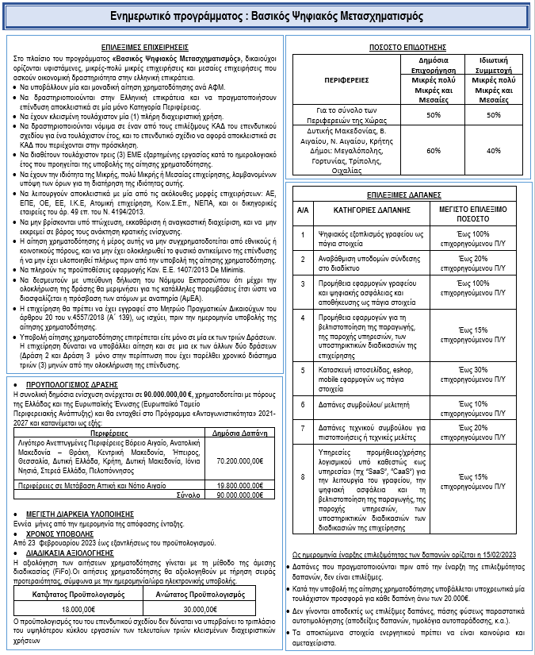
ΕΠΙΛΕΞΙΜΕΣ ΔΑΠΑΝΕΣ
Α/Α | ΚΑΤΗΓΟΡΙΕΣ ΔΑΠΑΝΗΣ | ΜΕΓΙΣΤΟ ΕΠΙΛΕΞΙΜΟ ΠΟΣΟΣΤΟ
1 | Ψηφιακός εξοπλισμός γραφείου ως πάγια στοιχεία | Έως 100% επιχορηγούμενου Π/Υ
2 | Αναβάθμιση υποδομών σύνδεσης στο διαδίκτυο | Έως 20% επιχορηγούμενου Π/Υ
3 | Προμήθεια εφαρμογών γραφείου και ψηφιακής ασφάλειας και αποθήκευσης ως πάγια στοιχεία | Έως 100% επιχορηγούμενου Π/Υ
4 | Προμήθεια εφαρμογών για τη βελτιστοποίηση της παραγωγής, της παροχής υπηρεσιών, των υποστηρικτικών διαδικασιών της επιχείρησης | Έως 15% επιχορηγούμενου Π/Υ
5 | Κατασκευή ιστοσελίδας, eshop, mobile εφαρμογών ως πάγια στοιχεία | Έως 30% επιχορηγούμενου Π/Υ
6 | Δαπάνες συμβούλου/ μελετητή | Έως 10% επιχορηγούμενου Π/Υ
7 | Δαπάνες τεχνικού συμβούλου για πιστοποιήσεις ή τεχνικές μελέτες | Έως 20% επιχορηγούμενου Π/Υ
8 | Υπηρεσίες προμήθειας/χρήσης λογισμικού υπό καθεστώς «ως υπηρεσία» (πχ “SaaS”, “CaaS”) για την λειτουργία του γραφείου, την ψηφιακή ασφάλεια και τη βελτιστοποίηση της παραγωγής, της παροχής υπηρεσιών, των υποστηρικτικών διαδικασιών των διαδικασιών της επιχείρησης | Έως 15% επιχορηγούμενου Π/Υ

Ως ημερομηνία έναρξης επιλεξιμότητας των δαπανών ορίζεται η 15/02/2023
- Δαπάνες που πραγματοποιούνται πριν από την έναρξη της επιλεξιμότητας δαπανών, δεν είναι επιλέξιμες.
- Κατά την υποβολή της αίτησης χρηματοδότησης υποβάλλεται υποχρεωτικά μία τουλάχιστον προσφορά για κάθε δαπάνη άνω των 20.000€.
- Δεν γίνονται αποδεκτές ως επιλέξιμες δαπάνες, πάσης φύσεως παραστατικά αυτοτιμολόγησης (αποδείξεις δαπανών, τιμολόγια αυτοπαράδοσης, κ.α.).
- Τα αποκτώμενα στοιχεία ενεργητικού πρέπει να είναι καινούρια και αμεταχείριστα.

ΠΟΣΟΣΤΟ ΕΠΙΔΟΤΗΣΗΣ
ΠΕΡΙΦΕΡΕΙΕΣ | Δημόσια Επιχορήγηση | Ιδιωτική Συμμετοχή
 | Μικρές πολύ Μικρές και Μεσαίες | Μικρές πολύ Μικρές και Μεσαίες
Για το σύνολο των  Περιφερειών της Χώρας | 50% | 50%
Δυτικής Μακεδονίας, B. Αιγαίου, N. Αιγαίου, Κρήτης  Δήμοι: Μεγαλόπολης, Γορτυνίας, Τρίπολης, Οιχαλίας | 60% | 40%

- ΠΡΟΥΠΟΛΟΓΙΣΜΟΣ ΔΡΑΣΗΣ
Η συνολική δημόσια ενίσχυση ανέρχεται σε 90.000.000,00 €, χρηματοδοτείται με πόρους της Ελλάδας και της Ευρωπαϊκής Ένωσης (Ευρωπαϊκό Ταμείο
Περιφερειακής Ανάπτυξης) και θα ενταχθεί στο Πρόγραμμα «Ανταγωνιστικότητα» 2021-2027 και κατανέμεται ως εξής:
Περιφέρειες | Δημόσια Δαπάνη
Λιγότερο Ανεπτυγμένες Περιφέρειες Βόρειο Αιγαίο, Ανατολική Μακεδονία – Θράκη, Κεντρική Μακεδονία, Ήπειρος, Θεσσαλία, Δυτική Ελλάδα, Κρήτη, Δυτική Μακεδονία, Ιόνια Νησιά, Στερεά Ελλάδα, Πελοπόννησος | 70.200.000,00€
Περιφέρειες σε Μετάβαση Αττική και Νότιο Αιγαίο | 19.800.000,00€
Σύνολο | 90.000.000,00€

- ΜΕΓΙΣΤΗ ΔΙΑΡΚΕΙΑ ΥΛΟΠΟΙΗΣΗΣ
Εννέα μήνες από την ημερομηνία της απόφασης ένταξης.
- ΧΡΟΝΟΣ ΥΠΟΒΟΛΗΣ
Από 23 Φεβρουαρίου 2023 έως εξαντλήσεως του προϋπολογισμού.
- ΔΙΑΔΙΚΑΣΙΑ ΑΞΙΟΛΟΓΗΣΗΣ
Η αξιολόγηση των αιτήσεων χρηματοδότησης γίνεται με τη μέθοδο της άμεσης διαδικασίας (FiFo).Οι αιτήσεις χρηματοδότησης θα αξιολογηθούν με τήρηση σειράς προτεραιότητας, σύμφωνα με την ημερομηνία/ώρα ηλεκτρονικής υποβολής.
Κατώτατος Προϋπολογισμός | Ανώτατος Προϋπολογισμός
18.000,00€ | 30.000,00€
Ο προϋπολογισμός του του επενδυτικού σχεδίου δεν δύναται να υπερβαίνει το τριπλάσιο του υψηλότερου κύκλου εργασιών των τελευταίων τριών κλεισμένων διαχειριστικών χρήσεων
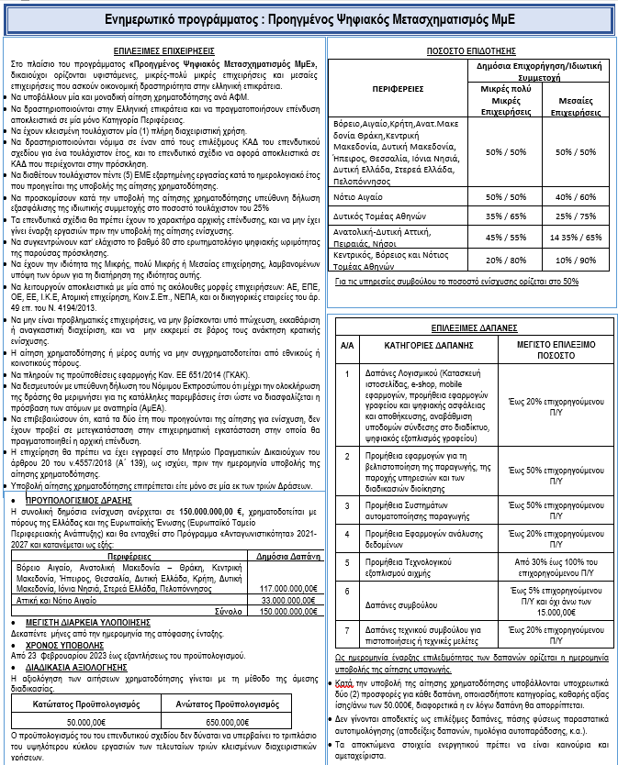
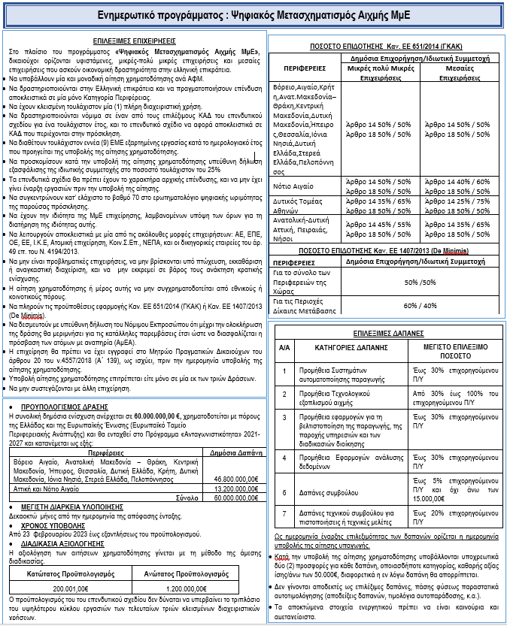

ΘΕΜΑΤΑ ΑΝΑΠΤΥΞΗΣ ΑΝΘΡΩΠΙΝΟΥ ΔΥΝΑΜΙΚΟΥ

Α. EIT Campus: Ευκαιρία επιχειρηματικής εκπαίδευσης
Το Ευρωπαϊκό Ινστιτούτο Καινοτομίας και Τεχνολογίας (EIT) εγκαινίασε την «EIT Campus», μια νέα πρωτοβουλία που θα διευκολύνει την πρόσβαση στην πλούσια προσφορά εκπαίδευσης και κατάρτισης του Ινστιτούτου, η οποία συνδυάζει καινοτομία και επιχειρηματικότητα.
Μέσω της νέας ολοκληρωμένης διαδικτυακής πλατφόρμας, οι ενδιαφερόμενοι εκπαιδευόμενοι μπορούν πλέον να έχουν πρόσβαση στα πλούσια προγράμματα εκπαίδευσης και ανάπτυξης δεξιοτήτων που προσφέρει το ΕΙΤ και οι εννέα κοινότητες γνώσης και καινοτομίας του (ΚΓΚ του ΕΙΤ). Οι πρώτοι κύκλοι μαθημάτων που παρουσιάζονται στην πλατφόρμα αφορούν το κλίμα, τα τρόφιμα, την υγεία και τις πρώτες ύλες, και θα στηρίξουν τη μετάβαση σε νέες δεξιότητες για μια πιο πράσινη και ευημερούσα Ευρώπη. Με την πάροδο του χρόνου θα προστεθούν περισσότεροι κύκλοι μαθημάτων για να καλυφθούν και άλλα θέματα, όπως η ενέργεια, η ψηφιακή τεχνολογία, η γεωργία, η μεταποίηση, η αστική κινητικότητα, ο πολιτισμός και η δημιουργικότητα.
Πέρα από τους νέους κύκλους μαθημάτων, οι εκπαιδευτικές δραστηριότητες στο πλαίσιο της πρωτοβουλίας «EIT Campus» θα προσφέρουν, τελικά, υπηρεσίες που κάποτε ήταν διάσπαρτες σε διάφορους δικτυακούς τόπους και οι οποίες απευθύνονται σε:
- Επαγγελματίες εκπαιδευόμενους και εκπαιδευόμενες μέσω μαθημάτων και εργαστηρίων του ΕΙΤ χωρίς απόκτηση πτυχίου.
Μέχρι σήμερα, πάνω από 100.000 εκπαιδευόμενοι ή εκπαιδευόμενες έχουν συμμετάσχει σ' αυτές τις διαδικτυακές εκπαιδευτικές δραστηριότητες του ΕΙΤ. Οι επαγγελματίες θα επωφεληθούν επίσης από τα στοχευμένα προγράμματα ανάπτυξης δεξιοτήτων, συμπεριλαμβανομένης της νέας πρωτοβουλίας για ταλέντα στον τομέα της υπερπροηγμένης τεχνολογίας (EIT Deep Tech Talent Initiative), με στόχο την εκπαίδευση ενός εκατομμυρίου ταλέντων σε τομείς υπερπροηγμένης τεχνολογίας, καθώς και της ακαδημίας της ευρωπαϊκής συμμαχίας για τους συσσωρευτές (European Battery Alliance Academy), σε συνεργασία με τα κράτη μέλη της ΕΕ και τους βιομηχανικούς εταίρους, για την κατάρτιση 800.000 εργαζομένων και την αναβάθμιση των δεξιοτήτων τους σε ολόκληρη την εφοδιαστική αλυσίδα των συσσωρευτών.
- Μαθήτριες δευτεροβάθμιας εκπαίδευσης, φοιτητές και φοιτήτριες πανεπιστημίου, Τριτοβάθμια εκπαιδευτικά ιδρύματα (ΑΕΙ).
Τα περισσότερα φοιτητικά και μαθητικά προγράμματα θα είναι προσβάσιμα δωρεάν, ενώ για τα πιο επαγγελματικά μαθήματα και προγράμματα θα υπάρχει κάποια χρέωση.
Το Ευρωπαϊκό Ινστιτούτο Καινοτομίας και Τεχνολογίας (ΕΙΤ) είναι ανεξάρτητος οργανισμός της ΕΕ που ενισχύει την ικανότητα της Ευρώπης να καινοτομεί. Στηρίζει την ανάπτυξη δυναμικών και μακροπρόθεσμων ευρωπαϊκών εταιρικών σχέσεων μεταξύ κορυφαίων επιχειρήσεων, ερευνητικών εργαστηρίων και τριτοβάθμιας εκπαίδευσης, που ονομάζονται κοινότητες γνώσης και καινοτομίας του ΕΙΤ (ΚΓΚ του ΕΙΤ). Κάθε ΚΓΚ επικεντρώνεται στην εξεύρεση λύσεων για μια συγκεκριμένη παγκόσμια πρόκληση, από την κλιματική αλλαγή και τη βιώσιμη ενέργεια έως την υγιεινή διαβίωση και τα τρόφιμα.
Η εκπαίδευση στην επιχειρηματικότητα είναι ένας από τους κύριους άξονες της δραστηριότητας του ΕΙΤ και των ΚΓΚ, πέρα από τη δημιουργία επιχειρήσεων, τις υπηρεσίες επιτάχυνσης και τα έργα καινοτομίας. Κατά την τελευταία δεκαετία, η κοινότητα του ΕΙΤ έχει αναπτύξει ευρύ φάσμα εκπαιδευτικών προγραμμάτων αιχμής.
Η πρωτοβουλία «EIT Campus» συμβάλλει στο σχεδιαζόμενο Ευρωπαϊκό Έτος Δεξιοτήτων, προωθώντας την ανάπτυξη δεξιοτήτων και την καλύτερη αντιστοίχιση με τις ανάγκες της αγοράς εργασίας.

ΘΕΜΑΤΑ ΧΩΡΟΤΑΞΙΑΣ /ΠΟΛΕΟΔΟΜΙΚΑ ΘΕΜΑΤΑ

Α. Η έννοια της ανθεκτικότητας στο χωρικό σχεδιασμό
Οι τελευταίες εξελίξεις στο χωρικό σχεδιασμό αφορούν την εφαρμογή του Προγράμματος Πολεοδομικών Μεταρρυθμίσεων «Κωνσταντίνος Δοξιάδης», που έχει ενταχθεί στο Ταμείο Ανάκαμψης και Ανθεκτικότητας και αποτελεί την σημαντικότερη πολεοδομική μεταρρύθμιση της χώρας, με κύριο στόχο την ολοκλήρωση του χωρικού στο 70% της επικράτειας της χώρας.
Τα βασικά σχέδια των μελετών που αφορούν Τοπικά Πολεοδομικά Σχέδια (ΤΠΣ) και Ειδικά Πολεοδομικά Σχέδια (ΕΠΣ) ασχολούνται με τη θεσμοθέτηση χρήσεων γης, όρων δόμησης, περιοχών προστασίας και ανάπτυξης παραγωγικών δραστηριοτήτων, θέματα μεταφορών κ.α., αλλά και μέτρα για την προσαρμογή στην κλιματική αλλαγή, την υποστήριξη καταστάσεων έκτακτης ανάγκης κ.α. για την ολοκληρωμένη χωρική ανάπτυξη και οργάνωση της εκάστοτε μελετώμενης περιοχής μελέτης.
Τα τελευταία χρόνια τα κράτη και οι πόλεις συνειδητοποιούν ολοένα και εντονότερα την ανάγκη προσαρμογής στην κλιματική αλλαγή, που αποτελεί βασικό στόχο για την αειφόρο ανάπτυξη τους. Στο πλαίσιο αυτό στη μελέτη του χωρικού σχεδιασμού, αναδύθηκε η έννοια της ανθεκτικότητας.
H έννοια αυτή, ξεκινά από πολλαπλές επιστήμες (Κοινωνιολογία, Οικονομία, Οικολογία κλπ.), προχωρώντας προς την εισαγωγή της ως παράμετρος μελέτης της πόλης και συγκεκριμένα μέσα από την εισαγωγή του όρου «ανθεκτική πόλη». Η σημασία της σε όλες τις διαφορετικές εκδοχές και τους ορισμούς της ανά επιστήμη, συνίσταται στην αρχική ερμηνεία της, σύμφωνα με την οποία η ανθεκτικότητα είναι η «επιστροφή του συστήματος στην ισορροπία, μετά την έκθεση του σε μια πίεση ή σοκ».
Τα τελευταία τριάντα χρόνια, ο όρος και η θεωρία της ανθεκτικότητας που εισάγεται αρχικά από την Οικολογία, τη δεκαετία του 1960 – υπό τον όρο σταθερότητα των οικοσυστημάτων - αποτελεί μία προσπάθεια προσαρμογής των πόλεων στη διερεύνηση των γεγονότων που συμβαίνουν και διαμορφώνονται από φυσικούς νόμους, προκαλώντας διαταραχές των αρχικών τους συνθηκών.
Η αστική ανθεκτικότητα αφορά την ικανότητα που εμφανίζουν οι άνθρωποι, οι κοινότητες, οι οργανισμοί μιας πόλης, να επιβιώνουν και να αναπτύσσονται ανεξάρτητα από την οποιαδήποτε κρίση (π.χ. πυρκαγιές, σεισμοί και πλημμύρες).

Οι πόλεις, άλλωστε, αποτελούν σημαντικά ζωντανά πληθυσμιακά, κοινωνικά και οικονομικά σύνολα. Στο πλαίσιο της ανθεκτικής πόλης, που αποτελεί αντικείμενο των στρατηγικών της Ευρωπαϊκής Ένωσης (Building Resilience - European Commission - Europa EU, Resilience \EU HUB) αλλά και άλλων Διεθνών Φορέων και Δικτύων (100 Resilient Cities , Resilient Cities Network), αναπτύσσεται μια προσπάθεια κοινής προοπτικής και απόδοσης πολιτικών διαχείρισης μέσα από πλάνα δράσεων, οργάνωσης ποσοτικών και ποιοτικών δεικτών, μετρήσεων, σχέδια διαχείρισης κρίσεων κλπ.
Για το λόγο αυτό είναι αναγκαία η δημιουργία μεθοδολογικών εργαλείων και κατευθύνσεων πολιτικής για τις πόλεις και τις περιφέρειες, ώστε να καταστούν ανθεκτικές απέναντι στις αυξανόμενες πλέον γεωπολιτικές, περιβαλλοντικές, κοινωνικές, οικονομικές προκλήσεις.
Στο επίπεδο του χωρικού σχεδιασμού σε όλα τα επίπεδα (εθνικό, περιφερειακό, τοπικό), κρίνεται απαραίτητος ο υπολογισμός και η επίτευξη της μέγιστης ανθεκτικότητας μέσα από τις αρχές της βιώσιμης ανάπτυξης και την εφαρμογή μέτρων απόκρισης στην οποιαδήποτε πίεση.
Επεξηγηματικά, οι ανθεκτικές πόλεις προφυλάσσονται, οργανώνονται και εξασφαλίζουν τον μέλλον τους, μέσα από πλάνα αντιμετώπισης και διαχείρισης πιθανών κρίσεων (κλιματική αλλαγή, οικονομικές, μεταναστευτικές, περιβαλλοντικές, δημογραφικές κρίσεις κλπ.) και κυρίως μέσα από την ικανότητα επαναφοράς του συστήματος στην πρότερη κατάστασή του, μετά από μία διαταραχή. Η κίνηση αυτή γίνεται σε παγκόσμιο και ευρωπαϊκό επίπεδο, μέσα από συνθήκες και πλαίσια στόχων (Ατζέντα 2030 για τη Βιώσιμη Ανάπτυξη , Συμφωνία του Παρισιού για την κλιματική αλλαγή, Πλαίσιο Σεντάι για τη μείωση του κινδύνου καταστροφών και τις δεσμεύσεις για δράση που ανελήφθησαν από την «Κοινή Πολιτική Ασφάλειας και Άμυνας » της ΕΕ).
Η Ευρωπαϊκή Επιτροπή είναι εκείνη που θέτει τις στρατηγικές της αναφέροντας την ανθεκτικότητα ως μια «ευρεία έννοια που περιλαμβάνει όλα τα άτομα και την κοινωνία στο σύνολό της» και διέπεται από «τις αρχές της δημοκρατίας, της εμπιστοσύνης στους θεσμούς και τη βιώσιμη ανάπτυξη, καθώς και την ικανότητα (των κρατών και των κοινωνιών) να αναμορφώνονται».
Συνολικά παρατηρούμε ότι η ανθεκτικότητα συνδέεται με τις αρχές της προσαρμογής, του σχεδιασμού, της ασφάλειας κλπ., είτε πρόκειται για αντιμετώπιση υπαρχόντων είτε μελλοντικών απειλών του συστήματος.

ΘΕΜΑΤΑ ΕΠΙΧΕΙΡΗΜΑΤΙΚΩΝ ΠΑΡΚΩΝ (ΕΠ) / ΟΡΓΑΝΩΜΕΝΩΝ ΥΠΟΔΟΧΕΩΝ ΜΕΤΑΠΟΙΗΤΙΚΩΝ & ΕΠΙΧΕΙΡΗΜΑΤΙΚΩΝ ΔΡΑΣΤΗΡΙΟΤΗΤΩΝ (ΟΥΜΕΔ)

Α. 6η Τροποποίηση της Πρόσκλησης για το πρόγραμμα κρατικής ενίσχυσης «ΝΕΑ ΒΙΟΜΗΧΑΝΙΚΑ ΠΑΡΚΑ»
Με την υπ’ Αριθ. Πρωτ. 16201-21.02.2023 Απόφαση του Υπουργού Ανάπτυξης και Επενδύσεων (ΑΔΑ:682Ο46ΜΤΛΡ-7ΕΨ), τροποποιήθηκε για 6^{η} φορά η Πρόσκληση για το πρόγραμμα κρατικής ενίσχυσης «ΝΕΑ ΒΙΟΜΗΧΑΝΙΚΑ ΠΑΡΚΑ», που περιλαμβάνεται στο Εθνικό Σχέδιο Ανάκαμψης και Ανθεκτικότητας «Ελλάδα 2.0», καθώς και του συνοδευτικού Οδηγού εφαρμογής αυτής. Με την τροποποίηση αυτή, παρατείνεται η προθεσμία υποβολής προτάσεων/αιτήσεων ένταξης έργων στο ανωτέρω πρόγραμμα, με νέα καταληκτική ημερομηνία την 24^{η} Μαρτίου 2023.

Β. Δημοσίευση ΚΥΑ σχετικά με τα ΕΠΜΜΜ
Δημοσιεύθηκε στο ΦΕΚ 1147/Β/28.02.2023 η υπ’ αριθμ. 18211 ΚΥΑ που αφορά τη διαδικασία καθορισμού, οριοθέτησης, οργάνωσης, των απαιτούμενων δικαιολογητικών, των όρων δόμησης, καθώς και του τρόπου λειτουργίας και διαχείρισης των Επιχειρηματικών Πάρκων Μεμονωμένης Μεγάλης Μονάδας (ΕΠΜΜΜ). Η ως άνω ΚΥΑ εκδόθηκε κατ’ εξουσιοδότηση του Ν.4982/2022 (παρ.9 άρθρο 46) και αντικαθιστά την υπό στοιχεία Φ/Α.15/3/οικ.112239/1270/23.10.2020 ΚΥΑ, η οποία ίσχυε μεταβατικά μέχρι την έκδοση της νέας και η οποία καταργείται.
Τα κύρια σημεία της νέας ΚΥΑ για τα ΕΠΜΜΜ είναι τα κάτωθι:
- Διευκρινίζεται ότι η απόφαση έγκρισης ίδρυσης και ανάπτυξης του Επιχειρηματικού Πάρκου Μεμονωμένης Μεγάλης Μονάδας συνιστά και την Απόφαση Έγκρισης Περιβαλλοντικών Όρων για το Επιχειρηματικό Πάρκο Μεμονωμένης Μεγάλης Μονάδας κατά τον ν. 4014/2011 (παρ.4 άρθρο 1)
- Αναφέρεται ότι, δρόμοι, άλλα τεχνικά έργα, υδατορέματα ή άλλα φυσικά εμπόδια δεν συνιστούν κατάτμηση των ενιαίων εκτάσεων επί των οποίων αναπτύσσονται τα ΕΠΜΜΜ (παρ.1 άρθρο 2)
- Εξειδικεύεται ο διαχωρισμός μεταξύ υφιστάμενης και νέας Μεμονωμένης Μεγάλης Μονάδας (ΜΜΜ) (παρ.2 άρθρο 2)
- Ο φορέας άσκησης της δραστηριότητας της ΜΜΜ νοείται ως η ΕΑΔΕΠ της παρ.4 του άρθρου 19 του Ν.4982/2022, για το ΕΠΜΜΜ (εδάφιο α άρθρο 3)
- Ορίζεται ότι, σε περίπτωση πολεοδόμησης του ΕΠΜΜΜ οι όροι δόμησης αυτού καθορίζονται σύμφωνα με τις παρ.2 και 3 του άρθρου 11 του Ν.4982/2022 (εδάφιο β παρ.4 άρθρο 5)
- Οι νέες άδειες δόμησης υφιστάμενων ΜΜΜ μετά την ανάπτυξη του ΕΠΜΜΜ αξιοποιούν τους νέους όρους δόμησης, λαμβάνοντας υπόψη τυχόν παρεκκλίσεις και δεσμεύσεις των προηγούμενων (εδάφιο γ παρ.4 άρθρο 5)
- Εξειδικεύεται ότι, σε περιπτώσεις ανάπτυξης ΕΠΜΜΜ σε δημόσιο ή δημοτικό κτήμα ή ακίνητο εταιρείας που ανήκει άμεσα ή έμμεσα στο ελληνικό δημόσιο, στο πλαίσιο υφιστάμενων κατά τη δημοσίευση του ν. 4982/2022 συμβάσεων παραχώρησης του ν. 4413/2016 (Α’ 148) ή Σύμπραξης Δημοσίου και Ιδιωτικού Τομέα του ν. 3389/2005 (Α’ 232) ή με παραχώρηση χρήσης ή μίσθωση (οικείες συμβάσεις), στα οποία ο φορέας ανάπτυξης έχει εξασφαλίσει τα δικαιώματα κατοχής επί του ακινήτου σύμφωνα με την παρ. 2 του άρθρου 8 του ν. 4982/2022, επιτρέπεται μεταξύ άλλων η εγκατάσταση εντός των ορίων του ΕΠΜΜΜ οποιασδήποτε συνεργαζόμενης ή ανεξάρτητης με την ΕΑΔΕΠ εταιρείας (παρ.7 άρθρο 6).
- Τα περιεχόμενα (έγγραφα και δικαιολογητικά) του φακέλου αίτησης για την έγκριση ανάπτυξης ΕΠΜΜΜ παραμένουν κατά κύριο λόγο ίδια, με μικρές κατά περιπτώσεις εξειδικεύσεις, ενώ η μόνη προσθήκη επ’ αυτών είναι η Μελέτη Ορκωτού Ελεγκτή με την οποία τεκμηριώνονται οι χρηματοοικονομικές προϋποθέσεις σύμφωνα με την παρ. 3 του άρθρου 10 του Ν.4982/2022. Η μελέτη αυτή δεν είναι απαιτούμενη σε περίπτωση που δεν προβλέπονται νέα έργα υποδομής κατά την ανάπτυξη του ΕΠΜΜΜ (Παράρτημα Ι).
Κατά τα λοιπά οι προβλέψεις της ΚΥΑ είναι παρεμφερείς με αυτές της υπό στοιχεία Φ/Α.15/3/οικ.112239/1270/23.10.2020 καταργούμενης ΚΥΑ την οποία αντικαθιστά.

Γ. Δημοσίευση ΥΑ σχετικά με την υπαγωγή ΟΥΜΕΔ στις διατάξεις του Ν.4982/2022
Δημοσιεύθηκε στο ΦΕΚ 1093/Β/28.02.2023 η υπ’ αριθμ. 16942 ΥΑ που αφορά τη Διαδικασία και προσδιορισμό φακέλου για την υπαγωγή Οργανωμένων Υποδοχέων Μεταποιητικών και Επιχειρηματικών Δραστηριοτήτων που διέπονται από τους ν. 4458/1965, 2545/1997 και 3982/2011, στις διατάξεις του ν. 4982/2022. Με την ως άνω ΥΑ προβλέπεται ότι, για την υποχρεωτική υπαγωγή των ΟΥΜΕΔ των Νόμων 4458/65, 2545/97 και 3892/2011 εντός πέντε (5) ετών από τη δημοσίευση του Ν.4982/2022, η αρμόδια διεύθυνση της Γενικής Γραμματείας Βιομηχανίας απευθύνει πρόσκληση στον φορέα του ΟΥΜΕΔ για τη σύνταξη του φακέλου υπαγωγής του ΟΥΜΕΔ εντός τριών μηνών. Ο εν λόγω φάκελος δύναται να σχηματισθεί και αυτοβούλως από τον Φορέα, ενώ η υπαγωγή μπορεί να γίνει και πριν από τη συμπλήρωση των πέντε ετών.
Στο άρθρο 2 της ΥΑ περιγράφεται αναλυτικά το περιεχόμενο του φακέλου υπαγωγής για κάθε ΟΥΜΕΔ κατά περίπτωση, αναλόγως του θεσμικού πλαισίου από το οποίο αυτός διέπεται και του ιστορικού ανάπτυξής του.

Δ. Βιομηχανικό σχέδιο της Πράσινης Συμφωνίας
Την 1^{η} Φεβρουαρίου 2023 παρουσιάστηκε από την Επιτροπή της ΕΕ ένα βιομηχανικό σχέδιο για την Πράσινη Συμφωνία. Σκοπός του ως άνω σχεδίου είναι η ενίσχυση της ανταγωνιστικότητας της ευρωπαϊκής βιομηχανίας μηδενικών καθαρών εκπομπών και η στήριξη της ταχείας μετάβασης προς την κλιματική ουδετερότητα. Το σχέδιο αποτελεί εξέλιξη προηγούμενων πρωτοβουλιών και συμπληρώνει τις συνεχιζόμενες προσπάθειες στο πλαίσιο της Ευρωπαϊκής Πράσινης Συμφωνίας και του REPowerEU. Το σχέδιο στηρίζεται στους κάτωθι τέσσερις πυλώνες:
- Προβλέψιμο και απλουστευμένο ρυθμιστικό περιβάλλον: στο πλαίσιο του πρώτου πυλώνα, προτείνεται η νομοθετική πράξη για τη βιομηχανία μηδενικών καθαρών εκπομπών, η οποία θα ενισχύσει τη βιομηχανική παραγωγή βασικών προϊόντων τεχνολογίας στην ΕΕ. Η πράξη αυτή θα θεσπίσει ένα απλό κανονιστικό πλαίσιο για την ενίσχυση της παραγωγής προϊόντων απολύτως απαραίτητων για την επίτευξη των κλιματικών στόχων (μπαταρίες, αποθηκευτικές τεχνολογίες, ανεμογεννήτριες κλπ). Επιπλέον θα διασφαλίζει απλουστευμένη και ταχεία αδειοδότηση, προωθώντας ευρωπαϊκά στρατηγικά έργα και αναπτύσσοντας πρότυπα για τη στήριξη της επέκτασης των τεχνολογιών σε ολόκληρη την ενιαία αγορά.
- Ταχύτερη πρόσβαση σε χρηματοδότηση: ο δεύτερος πυλώνας στοχεύει στην επιτάχυνση των επενδύσεων και της χρηματοδότησης της παραγωγής στον τομέα της καθαρής τεχνολογίας στην ΕΕ. Ειδικότερα, για την επιτάχυνση και τη διευκόλυνση χορήγησης ενισχύσεων για έργα πράσινων επενδύσεων, η Επιτροπή θα προβεί σε ενέργειες για την τροποποίηση του προσωρινού πλαισίου κρίσης και μετάβασης για τις κρατικές ενισχύσεις και για την αναθεώρηση του γενικού απαλλακτικού κανονισμού, υπό το πρίσμα της Πράσινης Συμφωνίας.
- Βελτίωση των δεξιοτήτων: στο πλαίσιο του τρίτου πυλώνα, για την ανάπτυξη των δεξιοτήτων για μια ανθρωποκεντρική πράσινη μετάβαση, η Επιτροπή θα προτείνει τη δημιουργία ακαδημιών για βιομηχανία με μηδενικές καθαρές εκπομπές, οι οποίες θα προσφέρουν προγράμματα αναβάθμισης των δεξιοτήτων και επανειδίκευσης σε στρατηγικούς κλάδους, δεδομένου ότι το 35-40% του συνόλου των θέσεων εργασίας ενδέχεται να επηρεαστεί από την πράσινη μετάβαση. Επιπροσθέτως, η Επιτροπή θα εξετάσει μέτρα για την προώθηση και την ευθυγράμμιση της δημόσιας και της ιδιωτικής χρηματοδότησης για την ανάπτυξη δεξιοτήτων.
- Ανοικτό εμπόριο για ανθεκτικές αλυσίδες εφοδιασμού: το τέταρτος πυλώνας αφορά την παγκόσμια συνεργασία και στοχεύει στην προσαρμογή του εμπορίου στην πράσινη μετάβαση. Προς αυτήν την κατεύθυνση, η Επιτροπή θα ενεργήσει με γνώμονα την επέκταση του δικτύου συμφωνιών ελεύθερων συναλλαγών της ΕΕ και άλλων μορφών συνεργασίας με εταίρους για τη στήριξη της πράσινης μετάβασης. Παράλληλα, θα εξεταστεί η δημιουργία ομάδας πρώτων υλών κρίσιμης σημασίας για τη διασφάλιση της παγκόσμιας ασφάλειας του εφοδιασμού, καθώς και τη δημιουργία βιομηχανικών εταιρικών σχέσεων καθαρής τεχνολογίας / μηδενικών καθαρών εκπομπών. Τέλος, θα ληφθούν μέτρα για την προστασία της ενιαίας αγοράς από το αθέμιτο εμπόριο στον τομέα της καθαρής τεχνολογίας.

ΘΕΜΑΤΑ ΠΥΡΟΠΡΟΣΤΑΣΙΑΣ ΕΠΙΧΕΙΡΗΣΕΩΝ

Α. Επίλυση προβλημάτων πυροπροστασίας σε υφιστάμενες μεταποιητικές δραστηριότητες ειδών διατροφής που δημιουργήθηκαν από την εφαρμογή του νέου νομοθετικού πλαισίου πυροπροστασίας [ΚΥΑ α.π. 136860/1673/φ15/31-12-2018 (ΦΕΚ 6210Β)]
Με αφορμή την έκδοση του νέου Κανονισμού Πυροπροστασίας Π.Δ 41 (ΦΕΚ Α80 07.05.2018) των Υπουργών Εσωτερικών, Οικονομίας & Ανάπτυξης και Περιβάλλοντος και Ενέργειας, «Κανονισμός Πυροπροστασίας Κτιρίων», όπως επίσης και την έκδοση Κοινής Υπουργικής Απόφασης με αριθμό Α.Π. 136860/1673/Φ15/31-12-2018 (ΦΕΚ 6210Β/2018) των Υπουργών Οικονομίας & Ανάπτυξης και Προστασίας του Πολίτη, «Μέτρα και μέσα πυροπροστασίας στις εγκαταστάσεις μεταποιητικών και συναφών δραστηριοτήτων» σας ενημερώνουμε για τα προβλήματα που έχουν δημιουργηθεί από την εφαρμογή της παραπάνω νομοθεσίας, σε αρκετές νομίμως υφιστάμενες μεταποιητικές επιχειρήσεις που δραστηριοποιούνται στον τομέα παραγωγής ειδών διατροφής.
Σύμφωνα με την προηγούμενη ισχύουσα νομοθεσία πυροπροστασίας μεταποιητικών δραστηριοτήτων ΚΥΑ Φ15/οικ.1589/104/30-01-2006 (ΦΕΚ 90/2006) των Υπουργών Ανάπτυξης, Δημοσίας Τάξης και Εσωτερικών Δημόσιας Διοίκησης & Αποκέντρωσης για «λήψη μέτρων πυροπροστασίας στις βιομηχανικές – βιοτεχνικές εγκαταστάσεις, επαγγελματικά εργαστήρια, αποθήκες και μηχανολογικές εγκαταστάσεις παροχής υπηρεσιών και υπάγονται στις διατάξεις του ν 3325/2005 (ΦΕΚ 68Α’) και σε λοιπές δραστηριότητες μεταποιητικές επιχειρήσεις που δραστηριοποιούνταν στον τομέα παραγωγής ειδών διατροφής από άποψη κινδύνου πυρκαγιάς κατατάσσονταν στην κατηγορία Ζ1 Αα Κ.Α 20 (ειδών διατροφής) δηλαδή στην κατηγορία χαμηλού βαθμού κινδύνου.
Σύμφωνα με τη νέα ισχύουσα νομοθεσία Κοινή Υπουργική Απόφαση με αριθμό Α.Π. 136860/1673/Φ15/31-12-2018 (ΦΕΚ 6210Β/2018) των Υπουργών Οικονομίας & Ανάπτυξης και Προστασίας του Πολίτη, «Μέτρα και μέσα πυροπροστασίας στις εγκαταστάσεις μεταποιητικών και συναφών δραστηριοτήτων» οι προαναφερόμενες μεταποιητικές επιχειρήσεις που δραστηριοποιούνται στον τομέα παραγωγής προϊόντων αλευρόμυλων πλέον από άποψη κινδύνου πυρκαγιάς κατατάσσονται στην κατηγορία Ζ2 Α2 (μεσαίου βαθμού κινδύνου).
Σε περίπτωση κτιριακών ή μηχανολογικών τροποποιήσεων οι παραπάνω δραστηριότητες θα πρέπει να εφαρμόσουν νέα μέτρα δομικής και ενεργητικής πυροπροστασίας πυροπροστασίας τα οποία απαιτούνται για δραστηριότητες μεσαίου βαθμού κινδύνου.
Δηλαδή μία νομίμως υφιστάμενη επιχείρηση μεταποιητικής δραστηριότητας σαν αυτές που αναφέραμε, που επιθυμεί στο πλαίσιο υλοποίησης νέων επενδύσεων, να προβεί σε κτιριακές επεκτάσεις ή σε εκσυγχρονισμό μηχανολογικού εξοπλισμού, θα πρέπει να επιλύσει προβλήματα που δημιουργούνται κατά την εφαρμογή νέων απαιτήσεων πυροπροστασίας σε νομίμως ανεγερθέντα υφιστάμενη κτιριακή της υποδομή λόγω της αλλαγής της κατάταξης της επιχείρησης σε δυσμενέστερη κατηγορία κινδύνου πυρκαγιάς.
Οι νέες απαιτήσεις πυροπροστασίας στις οποίες επιβάλλεται εναρμόνιση αναφέρονται παρακάτω:
- Εφαρμογή ειδικής πυράντοχης βαφής σε μεταλλικό φέροντα οργανισμό κτιρίου.
- Εφαρμογή επιπλέον πυροδιαμερισμάτων λόγω μείωσης του μέγιστου απαιτούμενου εμβαδού πυροδιαμερίσματος.
Λαμβάνοντας υπόψη τη σύνθετη λειτουργία των βιομηχανικών κτιρίων και κατανοώντας πως στην πλειονότητά τους οι επεκτάσεις βιομηχανικών κτιρίων συνήθως ταυτίζονται με την περεταίρω ανάπτυξη μίας ήδη υπάρχουσας γραμμής παραγωγής η οποία προϋποθέτει ενιαίους χώρους και όχι πυροδιαμερίσματα εύκολα γίνεται αντιληπτό ότι αυτό έχει δημιουργήσει προβλήματα στις επεκτάσεις βιομηχανικών κτιρίων που δραστηριοποιούνται π.χ στην παραγωγή προϊόντων αλευρόμυλων ή ζάχαρης αφού πρακτικά οι απαιτήσεις είναι ανεφάρμοστες, καθώς η απαίτηση εναρμόνισης στην ισχύουσα νομοθεσία προϋποθέτει την «ανακατασκευή» του υφιστάμενου τμήματος του κτιρίου αλλάζοντας την επιστέγαση, την πλαγιοκάλυψη, την καλωδίωση του κτιρίου, εφαρμόζοντας δείκτη πυραντίστασης σε φέροντα οργανισμό και πυροδιαμερίσματα και υλοποιώντας επιπλέον πυροδιαμερίσματα στο κτίριο.

ΘΕΜΑΤΑ ΠΡΟΣΤΑΣΙΑ ΠΕΡΙΒΑΛΛΟΝΤΟΣ - ΠΕΡΙΒΑΛΛΟΝΤΙΚΗ ΑΔΕΙΟΔΟΤΗΣΗ ΕΠΙΧΕΙΡΗΣΕΩΝ

Α. Τροποποίηση της υπό στοιχεία οικ. 92108/1045/Φ.15/2020 Κοινής Υπουργικής Απόφασης
Στις 23-02-2023 δημοσιεύτηκε σε ΦΕΚ η υπ’ αρίθμ. 14514/23-02-2023 (ΦΕΚ 986Β’/2023) Κοινή Υπουργική Απόφαση με την οποία τροποποιείται η απόφαση κατάταξης των μεταποιητικών και συναφών δραστηριοτήτων σε κατηγορίες περιβαλλοντικής αδειοδότησης.
Οι τροποποιήσεις αφορούν τις παρακάτω δραστηριότητες:
- Παραγωγή βασικών φαρμακευτικών προϊόντων.
Στην συγκεκριμένη δραστηριότητα διευκρινίζεται ότι η παραγωγή με βιολογική διεργασία δραστικής (φαρμακευτικής) ουσίας που δεν υπερβαίνει τα 150kg ετησίως κατατάσσεται στην κατηγορία Β και όχι στην Α2 που κατατάσσονταν πριν την τροποποίηση.
- Παραγωγή, μορφοποίηση και κατεργασία γυαλιού.
Με την τροποποίηση διευκρινίζεται ότι στη συγκεκριμένη δραστηριότητα περιλαμβάνεται και η παραγωγή από υαλότριμμα.
- Χυτήρια άλλων μη σιδηρούχων μετάλλων.
Στη συγκεκριμένη δραστηριότητα το κριτήριο κατάταξης είναι η δυναμικότητα ως προς το παραγόμενο τελικό προϊόν. Με την τροποποίηση πραγματοποιείται μία αύξηση του ορίου για κατάταξη της δραστηριότητας στην Υποκατηγορία Α1 από τους 100tn/d στους 150tn/d.
- Ναυπήγηση, μετασκευή, επισκευή, διάλυση και συντήρηση πλοίων και σκαφών.
Στη συγκεκριμένη δραστηριότητα το κριτήριο κατάταξης είναι το μέγεθος του ολικού μήκους του πλοίου, σε μέτρα, που μπορεί να εξυπηρετηθεί ή να ναυπηγηθεί. Με την τροποποίηση πραγματοποιείται μία αύξηση του ορίου για κατάταξη της δραστηριότητας στην Υποκατηγορία Α1 από τα 120m (μήκος πλοίου) στα 350m.
- Εγκαταστάσεις τεμαχισμού αποβλήτων μετάλλων, αποβλήτων ηλεκτρικού και ηλεκτρονικού εξοπλισμού (ΑΗΗΕ) μετά από επεξεργασία, απορρυπασμένων οχημάτων τέλους κύκλου ζωής (ΟΤΚΖ), αποβλήτων ελαστικών επισώτρων και άλλων ελαστικών.
Στη συγκεκριμένη δραστηριότητα επί της ουσίας διευκρινίζεται ότι συμπεριλαμβάνεται και ο τεμαχισμός αποβλήτων ελαστικών επισώτρων και άλλων ελαστικών.
Τέλος προστίθεται νέα δραστηριότητα, η κατάταξη της οποίας παρουσιάζεται παρακάτω: 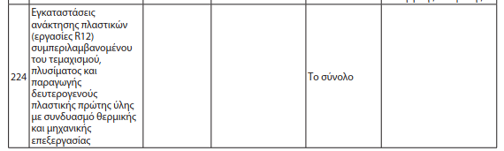
Στο σημείο αυτό κρίνεται σκόπιμο να αναφερθεί εκ νέου ότι η περιβαλλοντική κατάταξη των δραστηριοτήτων σχετίζεται άμεσα πλέον και με τους περιορισμούς που προκύπτουν από τις πολεοδομικές ή άλλες διατάξεις όσον αφορά το βαθμό όχλησης.
Συγκεκριμένα στις δραστηριότητες που κατατάσσονται στην Υποκατηγορία Α1 εφαρμόζονται οι περιορισμοί της υψηλής όχλησης, στις δραστηριότητες που κατατάσσονται στην Υποκατηγορία Α2 εφαρμόζονται οι περιορισμοί της μέσης όχλησης και στις δραστηριότητες που κατατάσσονται στην Κατηγορία Β εφαρμόζονται οι περιορισμοί της χαμηλής όχλησης.
Εν συνεχεία παρατίθεται αυτούσια η σχετική απόφαση:

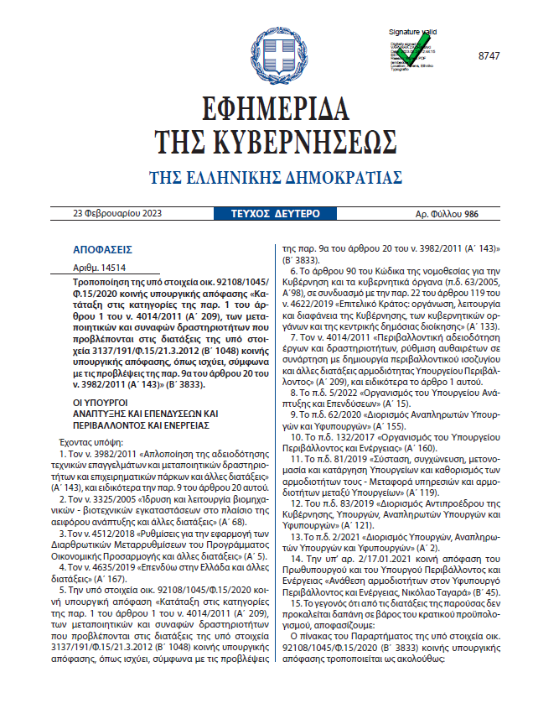
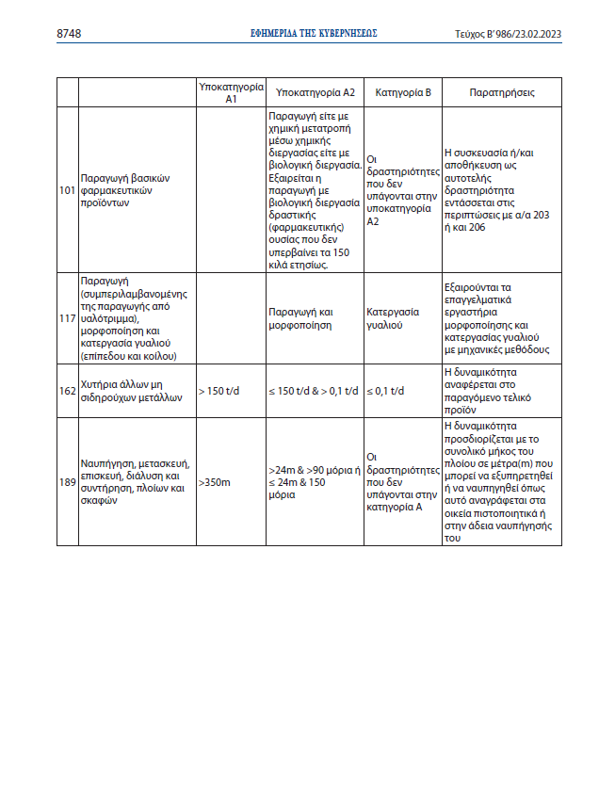
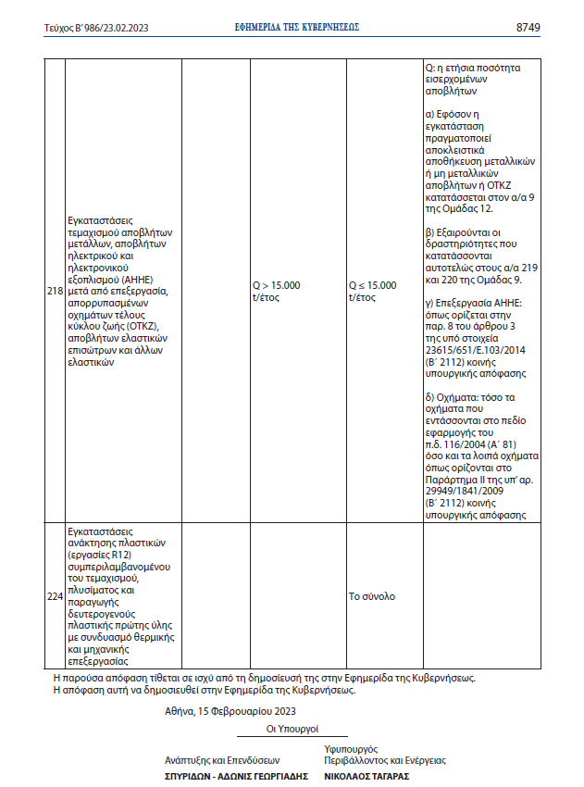

ΘΕΜΑΤΑ ΥΓΕΙΑΣ & ΑΣΦΑΛΕΙΑΣ ΣΤΗΝ ΕΡΓΑΣΙΑ

Α. Σχέδιο Αντιμετώπισης Έκτακτης Ανάγκης - Απαραίτητο Εργαλείο για την «Κακιά Την Ώρα»
ΣΤΑΤΙΣΤΙΚΗ VS ΤΥΧΗΣ
Συχνά ακούμε για έκτακτα συμβάντα σε επιχειρήσεις και γενικά σε κτιριακές εγκαταστάσεις. Εκδήλωση πυρκαγιών, εκρήξεων, είτε από ενδογενείς αιτίες (βραχυκυκλώματα, αστοχίες σε εξοπλισμό, πλημμελής συντήρηση κλπ) είτε από εξωγενείς (δασικές πυρκαγιές, πλημμύρες, σεισμοί), που τα τελευταία χρόνια εμφανίζονται όλο και πιο συχνά λόγω και της κλιματικής αλλαγής. Μάλιστα συνήθως τα έκτακτα περιστατικά και συμβάντα δυστυχώς έχουν ιδιαίτερα δυσμενείς συνέπειες, καθώς αιφνιδιάζουν το προσωπικό και τους υπευθύνους των εγκαταστάσεων, που αδυνατούν να τα διαχειριστούν με ψυχραιμία και νηφαλιότητα. Κάποιες φορές μάλιστα είναι καταστροφικά για την επιχείρηση. Γιατί συμβαίνει αυτό ? Γιατί εύλογα οι άνθρωποι δεν είναι εξοικειωμένοι στην διαχείριση ενός έκτακτου περιστατικού. Δεν γνωρίζουν ποιος πρέπει να κάνει τι. Και σε μια επείγουσα κατάσταση, αν τα βήματα αντιμετώπισης δεν είναι από πριν γνωστά σε όλους και ξεκάθαρα, και δεν έχουν εκπαιδευθεί στην εφαρμογή τους, είναι βέβαιο ότι οι εμπλεκόμενοι δεν πρόκειται να τα υλοποιήσουν, αντίθετα θα λειτουργήσουν σπασμωδικά επιτείνοντας το ήδη υπάρχον πρόβλημα.
Η «κακιά ή ώρα» λοιπόν στατιστικά μπορεί να συμβεί οποτεδήποτε στον καθένα, ακόμα και στην πλέον προνοητική και οργανωμένη επιχείρηση. Η λύση δεν είναι να ξορκίζουμε το κακό ή να θεωρούμε ότι τα μέτρα πρόληψης που έχουμε λάβει αρκούν για να το αποφύγουμε. Όλοι αυτοί στους οποίους συνέβη το έκτακτο συμβάν δεν ήταν απαραίτητα κακές ή ανοργάνωτες επιχειρήσεις. Βέβαια εννοείται ότι η λήψη μέτρων μειώνει τις πιθανότητες του έκτακτου συμβάντος. Στατιστική δηλαδή. Το ζήτημα είναι αν μια επιχείρηση είναι διατεθειμένη να ρισκάρει την βιωσιμότητα της ή αποφασίσει να προετοιμαστεί και για τις έκτακτες καταστάσεις. Να αποφύγει κοινώς εικόνες σαν την κάτωθι

ΤΙ ΠΡΟΒΛΕΠΕΙ Η ΝΟΜΟΘΕΣΙΑ
Σύμφωνα με την κείμενη νομοθεσία και σχετικούς εγκυκλίους των αρμόδιων αρχών όπως της Πυροσβεστικής Υπηρεσίας και της Γενικής Γραμματείας Πολιτικής Προστασίας, οι εργοδότες και γενικά οι υπεύθυνοι φορέων εκμετάλλευσης και οργανισμών, πρέπει να λαμβάνουν μέτρα και να δίνουν οδηγίες στους εργαζόμενους, ώστε να μπορούν σε περίπτωση σοβαρού, άμεσου και αναπόφευκτου κινδύνου να αντιμετωπίζουν έκτακτο συμβάν στις εγκαταστάσεις τους, προκειμένου να γίνεται διαχείριση του με γνώμονα την ασφάλεια του προσωπικού τους και τυχόν επισκεπτών των εγκαταστάσεων και να αποτρέπεται η επιβάρυνση των εγκαταστάσεων και του εξοπλισμού τους (καθώς και των γειτονικών εγκαταστάσεων) στο μέγιστο δυνατό βαθμό.
Ειδικότερα αναφέρονται τα βασικότερα νομοθετήματα που αφορούν την δυνατότητα αντιμετώπισης έκτακτων αναγκών:

Ν.3850/2010, άρθρο 45, παράγραφος 1:
Ο εργοδότης οφείλει:
α) Να λαμβάνει όσον αφορά τις πρώτες βοήθειες, την πυρασφάλεια και την εκκένωση των χώρων από εργαζομένους τα αναγκαία μέτρα τα οποία θα είναι προσαρμοσμένα στο μέγεθος και στη φύση των δραστηριοτήτων της επιχείρησης και θα λαμβάνουν υπόψη τα άλλα πρόσωπα που είναι παρόντα,
β) να οργανώνει την κατάλληλη υποδομή και να εξασφαλίζει τις κατάλληλες διασυνδέσεις με αρμόδιες εξωτερικές υπηρεσίες, προκειμένου να αντιμετωπισθούν άμεσα θέματα πρώτων βοηθειών, επείγουσας ιατρικής περίθαλψης, διάσωσης και πυρασφάλειας, και γ) να ελέγχει τις εγκαταστάσεις και τα μέσα παροχής πρώτων βοηθειών τακτικά, όσον αφορά την πληρότητα και την ικανότητα χρησιμοποίησής τους.
Ο εργοδότης πρέπει μεταξύ άλλων να ορίζει τους εργαζομένους που είναι υπεύθυνοι για την εφαρμογή των μέτρων που αφορούν τις πρώτες βοήθειες, την πυρασφάλεια και την εκκένωση των χώρων από τους εργαζομένους. Αυτοί οι εργαζόμενοι πρέπει να έχουν λάβει κατάλληλη επιμόρφωση, να είναι επαρκείς σε αριθμό και να τίθεται στη διάθεσή τους το κατάλληλο υλικό, ανάλογα με το μέγεθος και τους ειδικούς κινδύνους της επιχείρησης και της εγκατάστασης.

Ν.3850/2010, άρθρο 30, παράγραφος 1 & 2:
1. Ο εργοδότης οφείλει να καταρτίσει σχέδιο διαφυγής και διάσωσης από τους χώρους εργασίας, εφόσον απαιτείται από τη θέση, την έκταση και το είδος της εκμετάλλευσης. Το σχέδιο διαφυγής και διάσωσης πρέπει να αναρτάται σε κατάλληλες θέσεις στους χώρους εργασίας. Το σχέδιο πρέπει να δοκιμάζεται τακτικά, με ασκήσεις ή άλλο πρόσφορο τρόπο, ώστε σε περίπτωση κινδύνου ή καταστροφής να μπορούν οι εργαζόμενοι να διασωθούν.
2. Η χάραξη, οι διαστάσεις και η διευθέτηση των οδών διάσωσης και των εξόδων κινδύνου πρέπει να είναι ανάλογες με τις εγκαταστάσεις, τη χρήση και την επιφάνεια των χώρων εργασίας, καθώς και με τον αριθμό των εργαζομένων. Οι οδοί διάσωσης επισημαίνονται κατάλληλα και πρέπει να οδηγούν σε ελεύθερο ή ασφαλή χώρο από το συντομότερο δυνατό δρόμο. Ο εργοδότης πρέπει μεταξύ άλλων να ορίζει τους εργαζομένους που είναι υπεύθυνοι για την εφαρμογή των μέτρων που αφορούν τις πρώτες βοήθειες.

Συμπληρωματικά, κάποια εκ των σημαντικότερων διατάξεων της Πυροσβεστικής Υπηρεσίας σχετικά με το θέμα της οργάνωσης των μέσων πυρασφάλειας αλλά και οργάνωσης ομάδων πυρασφαλείας αναφέρουν τα εξής:
- Πυροσβεστική Διάταξη 14/2014, άρθρο 2,
…..Την ευθύνη οργάνωσης, εκπαίδευσης και ενημέρωσης της Ομάδας Πυροπροστασίας έχει ο ιδιοκτήτης εκμεταλλευτής, εργοδότης ή άλλος κατά νόμο υπεύθυνος της επιχείρησης-εγκατάστασης.
- Πυροσβεστική Διάταξη 15/2014, άρθρο 5,
…..Τα σήµατα (πινακίδες) διάσωσης ή βοήθειας, καθώς και τα σήµατα (πινακίδες) που αφορούν τον πυροσβεστικό εξοπλισµό µε τα εγγενή χαρακτηριστικά τους να τοποθετούνται – εγκαθίστανται σύµφωνα µε το πρότυπο ΕΛΟΤ ΕΝ ISO 7010: «Γραφικά σύµβολα – Χρώµατα και ενδείξεις ασφαλείας – Καταχωρηµένες ενδείξεις ασφαλείας», όπως κάθε φορά ισχύει αφού ληφθούν υπόψη οι διατάξεις του Π.∆. 105/1995 (ΦΕΚ Α΄ 67) «Ελάχιστες προδιαγραφές για την σήµανση ασφάλειας ή/ και υγείας στην εργασία σε συµµόρφωση µε την Οδηγία 92/58/ EOK».
…..Τα σχεδιαγράµµατα διαφυγής µε τις αντίστοιχες πινακίδες να είναι σύµφωνα µε το πρότυπο ISO 23601: «Safety Identification – Escape and evacuation plan signs», όπως κάθε φορά ισχύει.

Συμπέρασμα είναι τελικά ότι όχι μόνο είναι απαραίτητο αλλά και απαιτείται σύμφωνα με την νομοθεσία, ο κάθε εργοδότης ή διαχειριστής εγκαταστάσεων του Ιδιωτικού ή Δημόσιου τομέα, να καταρτίζει και να είναι σε διαρκή ετοιμότητα προκειμένου να εφαρμόζει κατάλληλα συστήματα διαχείρισης έκτακτων περιστατικών και διαχείρισης των κινδύνων που εμφανίζονται, λαμβάνοντας τα αναγκαία μέτρα για την προαγωγή της ασφάλειας και υγείας των εργαζομένων αλλά και τρίτων προσώπων που χρησιμοποιούν τις εγκαταστάσεις τους. Όμως η κατάρτιση ενός εμπεριστατωμένου σχεδίου σύμφωνα με τις απαιτήσεις της νομοθεσίας και τις ιδιαιτερότητες της κάθε εγκατάστασης, απαιτεί επιστημονικό προσωπικό με εξειδικευμένες γνώσεις αλλά και σχετική εμπειρία.

ΤΙ ΠΕΡΙΛΑΜΒΑΝΕΙ ΕΝΑ ΣΧΕΔΙΟ ΑΝΤΙΜΕΤΩΠΙΣΗΣ
Ένα εξειδικευμένο και πλήρως εμπεριστατωμένο (οργανωτικά και τεχνικά) Σχέδιο Έκτακτης Ανάγκης, πρέπει να περιλαμβάνει τα εξής:
- Τα Σενάρια έκτακτης ανάγκης που πρέπει να εξετασθούν ανάλογα με τις συνθήκες που επικρατούν σε κάθε εγκατάσταση
- Διαδικασίες αντιμετώπισης κάθε αναμενόμενης έκτακτης ανάγκης, (συνυπολογίζοντας τις υποδομές, τον εξοπλισμό και τις δυνατότητες κάθε επιχείρησης – δομής)
- Οργάνωση Ομάδας Αντιμετώπισης Έκτακτων Αναγκών. Αρμοδιότητες των μελών της ομάδας, περιεχόμενο και διαδικασίες εκπαίδευσης, απαραίτητα μέσα και εξοπλισμός, οργάνωση διαδικασίας ασκήσεων ετοιμότητας
- Οδηγίες για το προσωπικό των Ομάδων Πυρασφάλειας και Αντιμετώπισης Έκτακτων Αναγκών καθώς και των υπολοίπων εργαζομένων της επιχείρησης – οργανισμού,
- Σχεδιαγράμματα διαφυγής από όλους τους χώρους της εγκατάστασης και εκκένωσης της προς σημεία συγκέντρωσης που ορίζονται σχετικά.
Η εκπόνηση λοιπόν ενός επαρκούς και εμπεριστατωμένου σχεδίου βοηθά όχι μόνο στην τυπική κάλυψη των επιχειρήσεων – οργανισμών έναντι των απαιτήσεων της νομοθεσία, αλλά συμβάλλει καθοριστικά στην βελτίωση του επιπέδου ετοιμότητας , γιατί εκτός των άλλων:
- Ενισχύει το αίσθημα της ασφάλειας του προσωπικού
- Συμβάλλει στην ευαισθητοποίηση του προσωπικού και στην ενθάρρυνση στην συμμετοχή του τόσο στην πρόληψη όσο και στην καταστολή - διαχείριση έκτακτων περιστατικών,
- Ενισχύει τις υφιστάμενες διαδικασίες πρόληψης και μειώνει έτσι σημαντικά τις πιθανότητες εμφάνισης έκτακτου συμβάντος
- Καθιερώνει την ανάπτυξη ενός συστήματος επικοινωνίας με τις αρμόδιες αρχές και υπηρεσίες που σχετίζονται με την διαχείριση έκτακτων περιστατικών (Γ.Γ.Π.Προστασίας, Πυροσβεστική Υπηρεσία, Α’ βοήθειες, Αστυνομικές Αρχές, ΜΜΕ),
- Αναδεικνύει της κοινωνική ευαισθησία και αποτελεί ύψιστη δράση εταιρικής κοινωνικής ευθύνης,
- Βοηθά στην επιτυχή διαχείριση επιθεωρήσεων και ελέγχων από τις αρμόδιες αρχές αλλά και τρίτους (πελάτες, φορείς πιστοποίησης κλπ)

